**米脂公司仓库货架要求**

1. **货架尺寸长2000mm宽600mm高5200mm九层**
2. **货架颜色及形式参照下图：**

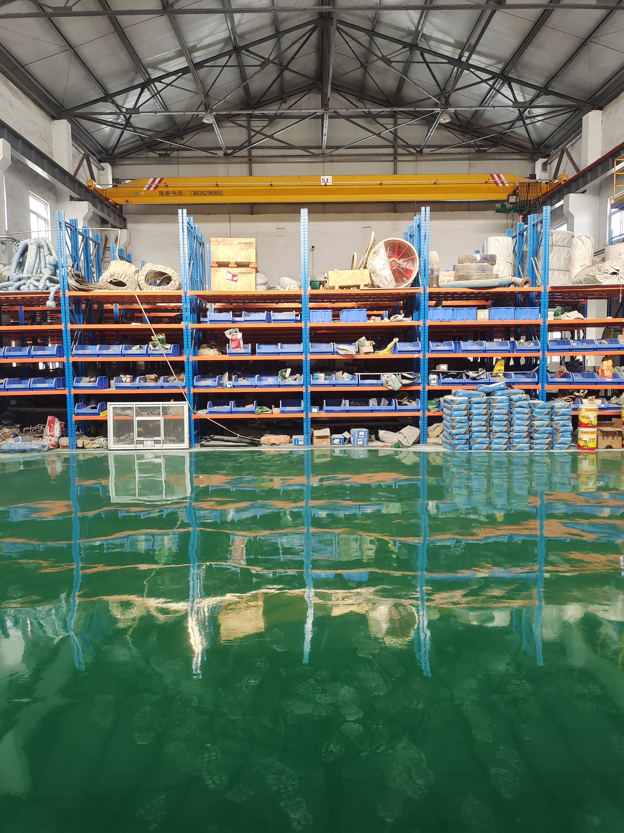

1. **货架制作要求：**
2. **货架制作成阁楼式货架，分上下两楼；二楼高2.47米，一楼高2.73米。二楼阁楼边缘设置防护栏（颜色黄色、高度1.5m），一楼和二楼之间设置楼梯（颜色与货架同色、护栏高度1.2m、护栏颜色黄色）。**
3. **二楼3层，一楼4层。含阁楼地面、二楼顶面一共9层。**
4. **单个货架尺寸为长2000mm宽600mm高5200mm九层，为重型货架，货架支腿与地面接触的部位应设置保护软套，防止损伤地面。**
5. **货架一层顶部应设置照明设施，确保一层照明良好。**
6. **货架二层应设计好通道。**
7. **货架组装方式为：五组为一小排长10米，每两排靠在一起组成一大排，一大排宽1.2米，过道宽1.2米；共计5大排。货架整体宽10.8米，长10米。合计50个货架，去掉一个货架位置做楼梯，去掉一个货架位置做货物下溜槽。实际为48个货架。**
8. **货架每层承重200KG。**
9. **楼面称重300KG/平方米。**
10. **请投标单位按设计图纸报价，达不到设计要求不要参与报价。**
11. **效果图如下：**